Alkalmazott helyett vállalkozó? Ezekkel a szakmákkal vágnának bele sokan
A szakmaváltás mögött nem mindig egy új munkahely keresése áll. Egyre vonzóbbak lehetnek azok a képzések is, amelyekkel később önállóan, akár vállalkozóként lehet dolgozni. A TanfolyamGURU tapasztalatai szerint számos olyan szakma iránt van érdeklődés, amely nemcsak alkalmazotti karriert, hanem saját ügyfélkör és vállalkozás felépítését is lehetővé teheti.
A felnőttképzésre jelentkezők céljai sokfélék: van, aki új állást szeretne, más magasabb jövedelemre vagy rugalmasabb munkavégzésre vágyik, és olyanok is akadnak, akik hosszabb távon saját vállalkozásban gondolkodnak.
Számukra különösen érdekesek lehetnek azok a szakmák, amelyek viszonylag kis léptékben, akár egyéni vállalkozóként is végezhetők, és ahol fokozatosan lehet kialakítani a saját ügyfélkört.
Egy szakma akár egy saját vállalkozás alapja is lehet
A vállalkozói pálya egyik lehetséges útja, amikor valaki egy konkrét, piacképes szakmai tudásra építi fel szolgáltatását. Ilyen lehet például a kutyakozmetikus, a műkörmös, a masszőr vagy a fotós szakma, de a digitális területeken is számos lehetőség kínálkozik.
Egy grafikus vagy social media manager például szabadúszóként több vállalkozásnak is dolgozhat, majd idővel akár saját ügyfélkört építhet. A szépségiparban szintén gyakori az önálló munkavégzés, míg az építőipari szakmák egy része ugyancsak jó alapot teremthet arra, hogy valaki később saját vállalkozás keretében vállaljon munkákat.
„A képzés kiválasztásakor egyre fontosabb szempont lehet, hogy az adott tudással milyen karrierutak nyílnak meg. Egy jól megválasztott szakma nemcsak egy új álláshoz vezethet, hanem lehetőséget teremthet arra is, hogy valaki idővel saját ügyfélkört és önálló vállalkozást építsen” – mondta Szabó Andrea, a TanfolyamGURU oktatási szakértője.
A digitális szakmák alacsonyabb belépési küszöböt kínálhatnak
Különösen érdekesek ebből a szempontból azok a digitális szakmák, amelyekhez nincs feltétlenül szükség üzlethelyiségre vagy jelentős eszközparkra. Egy grafikus vagy social media manager akár otthonról is elkezdheti felépíteni szolgáltatását.
Ez azért lehet vonzó, mert a vállalkozói életforma felé vezető út nem feltétlenül egyik napról a másikra történő váltást jelent. Sokan először meglévő munkájuk mellett szerezhetnek új tudást és tapasztalatot, majd fokozatosan építhetik fel ügyfélkörüket.
Más szakmáknál nagyobb induló beruházásra lehet szükség, ugyanakkor az önállóság lehetősége itt is fontos motiváció lehet. Egy kutyakozmetikus, szépségipari szakember vagy masszőr például saját szolgáltatást alakíthat ki, az építőipari szakemberek pedig idővel önálló megrendeléseket vállalhatnak.
A szakmai tudás önmagában még nem elég a vállalkozáshoz
A vállalkozás elindításához azonban nemcsak a választott szakmához kell érteni. Az árazás, az ügyfélszerzés, a marketing, az adminisztráció és a pénzügyi tervezés szintén része a mindennapoknak.
Ezért a szakmai képzések mellett a vállalkozói ismeretek megszerzése is hasznos lehet. A TanfolyamGURU kínálatában például kifejezetten vállalkozásindítást segítő képzések is megtalálhatók, amelyek azoknak szólnak, akik az alkalmazotti lét helyett vagy mellett saját üzlet felépítésén gondolkodnak.
„Fontos különbség van aközött, hogy valaki jó szakember, illetve hogy a tudásából fenntartható vállalkozást is képes építeni. Az indulás előtt ezért érdemes az alapvető vállalkozási, pénzügyi és marketingismereteket is megszerezni. Így a szakmai tudás mellé olyan szemlélet társulhat, amely az ügyfélszerzésben és a vállalkozás hosszabb távú működtetésében is segítséget jelenthet” – tette hozzá Szabó Andrea.
Nem feltétlenül kell azonnal felmondani
A vállalkozói karrier egyik lehetséges útja a fokozatos átmenet. Egy új szakma elsajátítása után nem szükséges rögtön otthagyni a biztos munkahelyet: bizonyos területeken az első ügyfelek és megbízások akár mellékállásban is megszerezhetők.
Ez lehetőséget ad arra, hogy valaki kisebb kockázattal próbálja ki magát az új területen, tapasztalatot szerezzen, referenciákat gyűjtsön és felmérje, mekkora kereslet mutatkozik a szolgáltatására.
Ha pedig az új tevékenység idővel stabilabbá válik, a mellékállásból akár főállású vállalkozás is kialakulhat.
A képzés így már nemcsak egy új állásról szól
A felnőttképzés szerepe ezzel szélesebbé válhat. Egy tanfolyam nem feltétlenül csak arra készít fel, hogy valaki egy másik munkáltatónál helyezkedjen el. Bizonyos szakmák esetében az új tudás egy önállóbb karrier első lépése is lehet.
A kutyakozmetikától és a szépségipartól a fotózáson és grafikán át egészen a social media menedzsmentig vagy az építőipari szakmákig számos olyan terület létezik, ahol a megszerzett tudásra később saját szolgáltatás építhető.
A kérdés így a képzés kiválasztásakor már nem feltétlenül csak az, hogy „hol tudok majd ezzel elhelyezkedni?”, hanem az is: „fel tudok-e rá építeni valamit, ami a sajátom?”
Sajtókapcsolat:
- Szabó Andrea, Marketing és kommunikációs vezető
- WinterNET Hirdető Kft.
- szaboandrea@winternet.hu
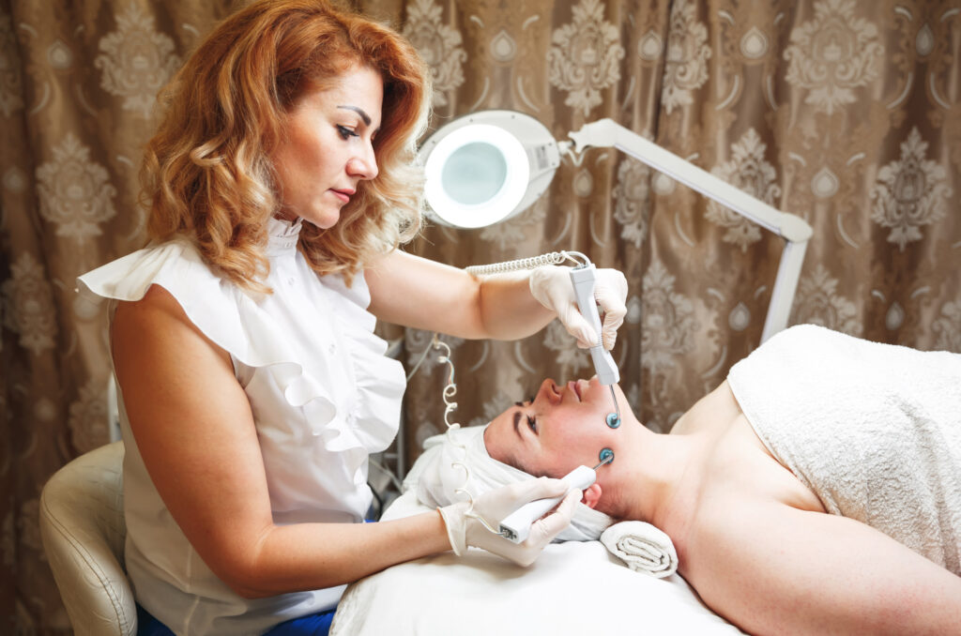 | © Magnific.com
 | © Magnific.com
Eredeti tartalom: TanfolyamGURU
Továbbította: Helló Sajtó! Üzleti Sajtószolgálat
Ez a sajtóközlemény a következő linken érhető el:

